附件：
学分课学生操作说明

1、身份绑定及登录 2
2、课程班级 3
2.1课程班级列表 3
2.2课程学习页 4
2.2.1学习内容 4
2.2.2讨论区 5
2.2.3公告 6
2.2.4成绩单 7
3、移动端学习流程 8
3.1 IOS系统安装方式 8
3.2 安卓系统安装方式 8
3.3 登录学堂云客户端 9
3.4 查看课程及学习 9

1、身份绑定及登录
搜索“长江雨课堂”公众号----关注公众号-----点击更多----身份绑定
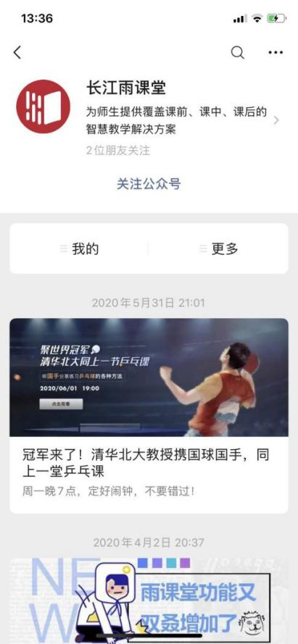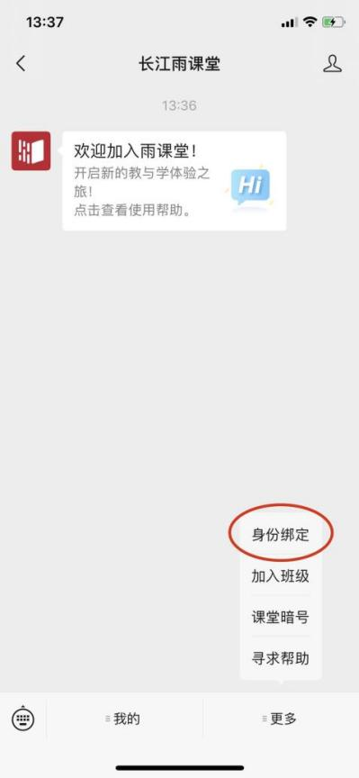
图1: 微信公众号身份绑定流程
搜索选择“河北工业大学研究生院”如下图，点击“河北工业大学研究生院”，按页面提示输入账号密码，认证通过后系统会为您同步校内个人信息及开课数据。
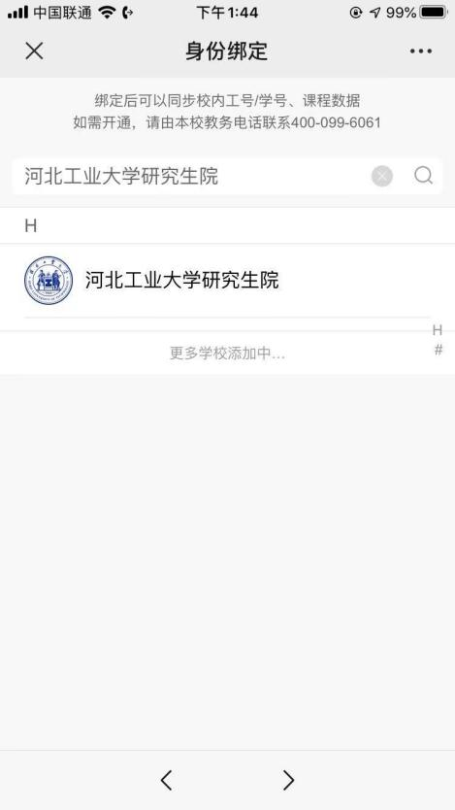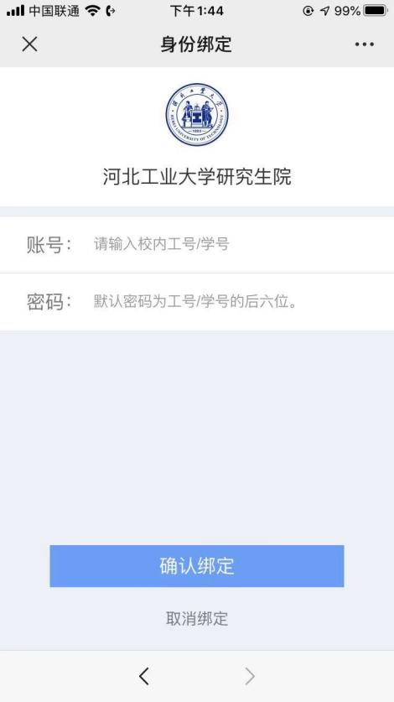
打开浏览器，输入网址：https://yjshebut.yuketang.cn/，点击“登录”使用已绑定身份的微信扫码即可登录平台。

2、课程班级

2.1课程班级列表
登录成功后，默认进入学生“课程班级”页面，在课程班级中，学生可以看到“我听的课”列表。列表中显示课程名称和所在班级。点击任意一个班级将进入课程学习页。
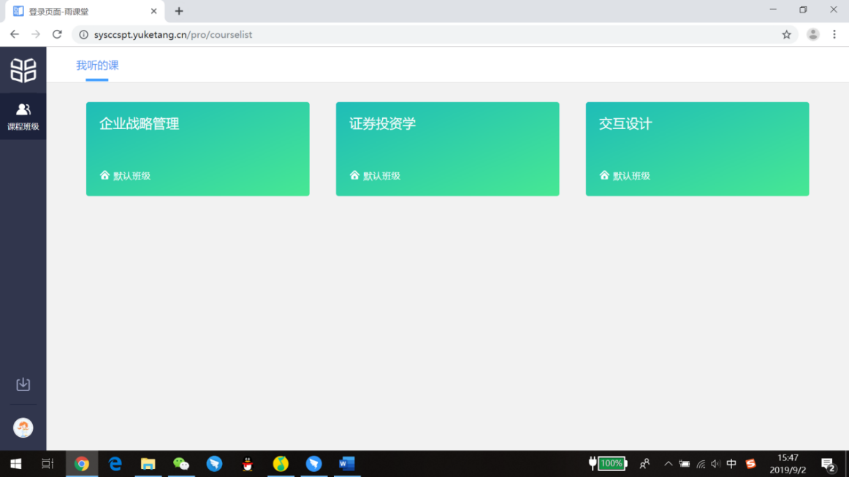

2.2课程学习页
点击“课程封面图”进入课程后，可查看课程详细信息，课程学习页包括“开课时间”、“学习内容”、“讨论”、“公告”、“成绩单”，分别满足学生的不同需求。如下图。
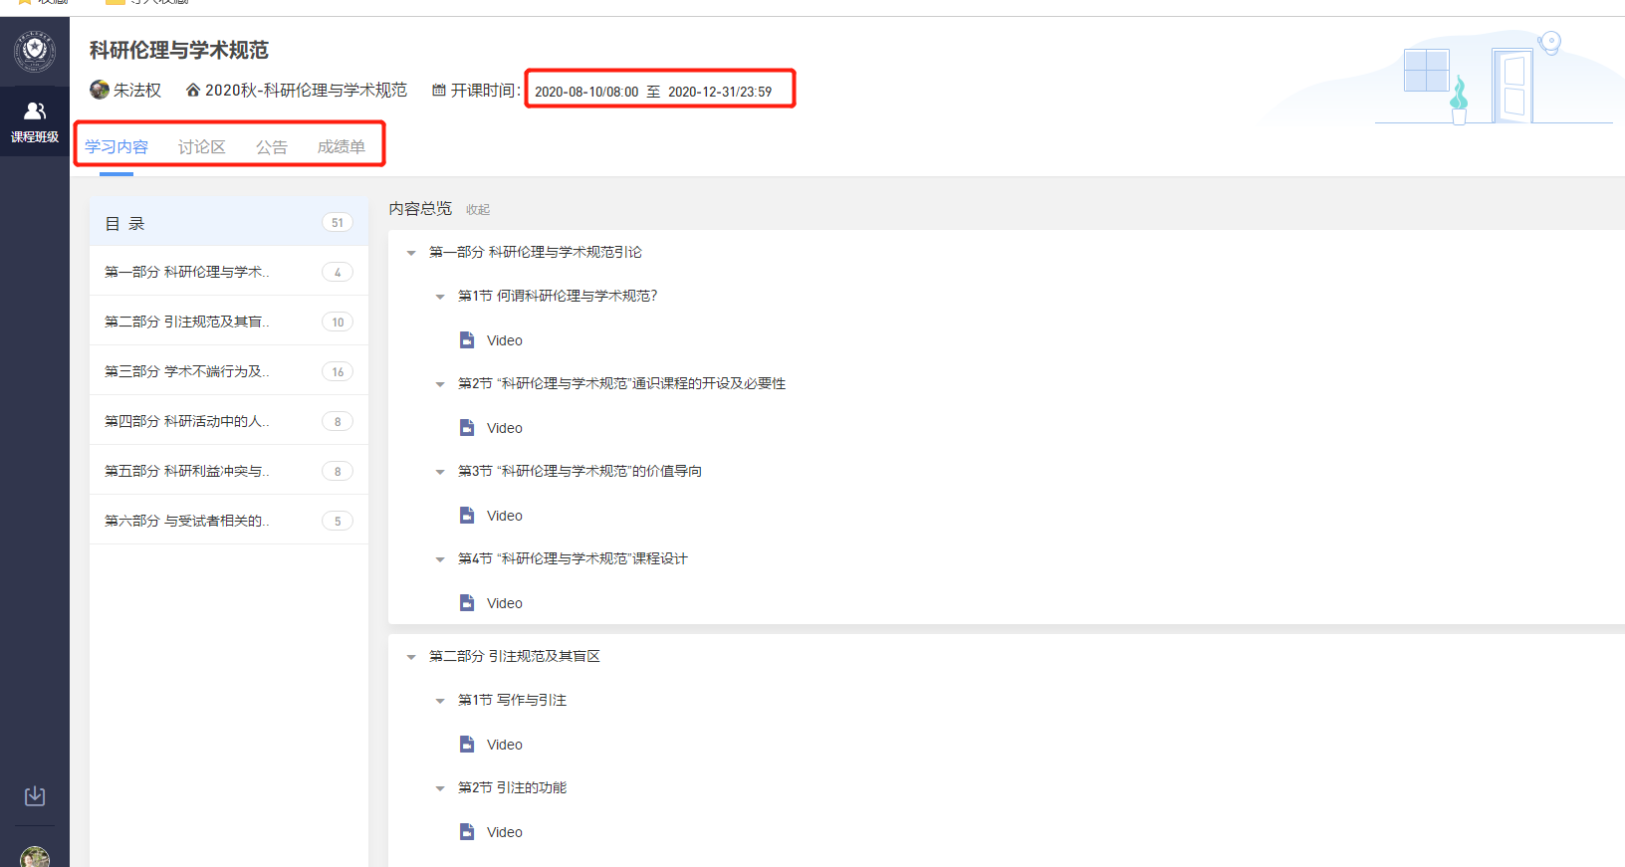

2.2.1学习内容
学生在学习内容页面上可以看到教师已发布的课程单元，左边的章节目录帮助学生快速定位，点击学习单元的图标可浏览图文、观看视频、进行讨论或完成作业。视频学习：点击每个章节下的视频即可进入视频播放页面（如果点击没有反应，可尝试刷新一下浏览器）。
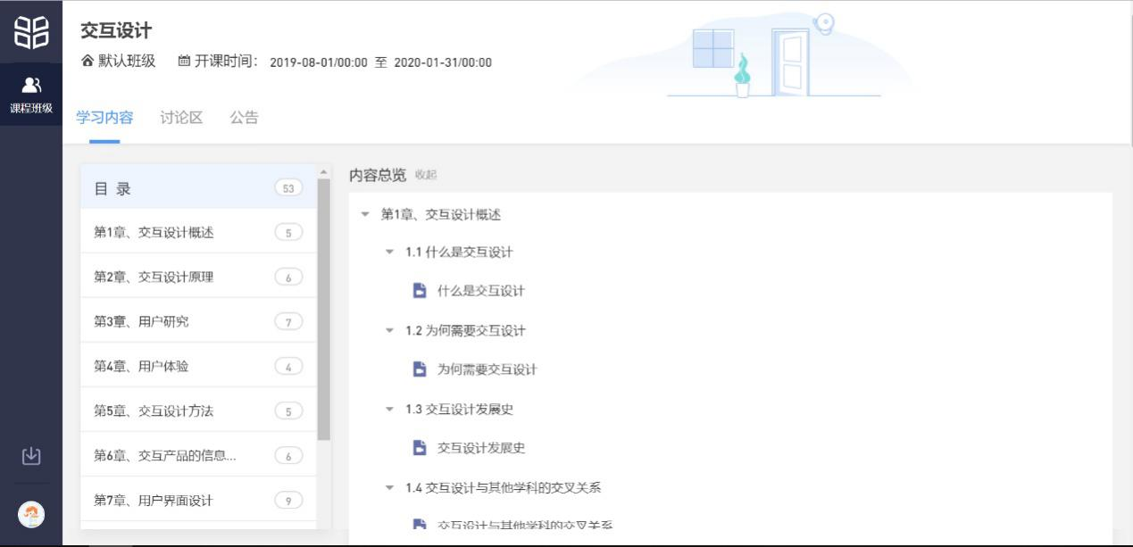

2.2.2讨论区
每个教学班都有一个自己的讨论区，点击讨论区可以看到该班级下所有的讨论，用户可以通过搜索框，模糊查询讨论主题标题和内容，帖子支持通过筛选 “我发的贴”、“教师参与”、“学习单元”查询，可以按照发帖时间、回复数量、点赞数量查看。
点击“发起讨论”可以在右侧编写讨论内容，包括标题（可空）、内容（必填）、附件（可空）。
查看讨论的时候可以对讨论进行评论，可以给评论写回复，自己发布的讨论可以删除。

2.2.3公告
学生在班级下的公告区可以查看老师发布的公告，但是只能查看已发布的公告，点击后右侧可以看到详情，对于公告可以写评论。

2.2.4成绩单
点击成绩单可查到该门课程的考核占比和自己的得分。
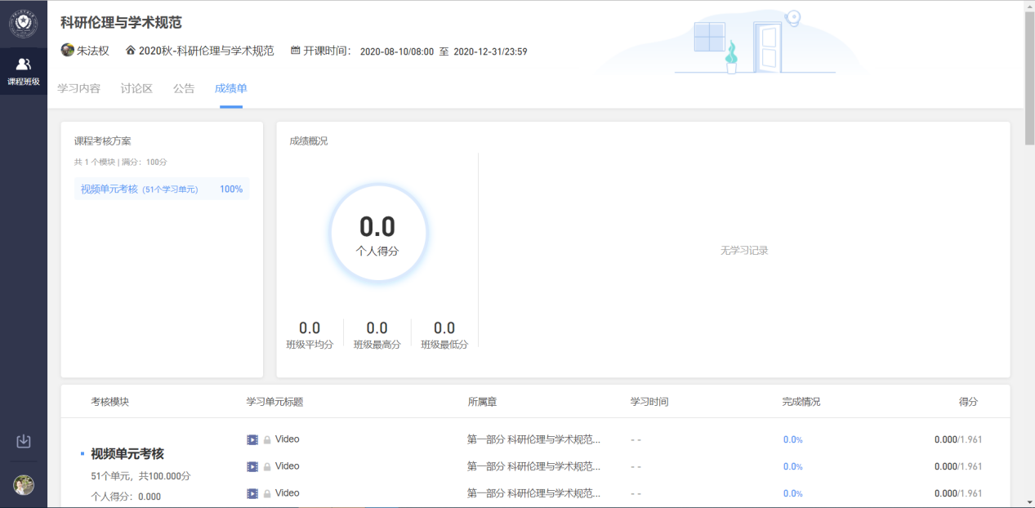

3、移动端学习流程

3.1 IOS系统安装方式
在APP STORE中搜索“学堂云”，点击下载，如下图：
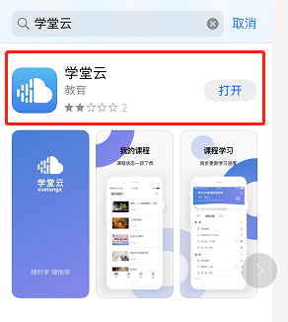

3.2 安卓系统安装方式
电脑打开浏览器，输入网址：https://gscaas.yuketang.cn/，点击右上角图标，扫码二维码，下载即可；
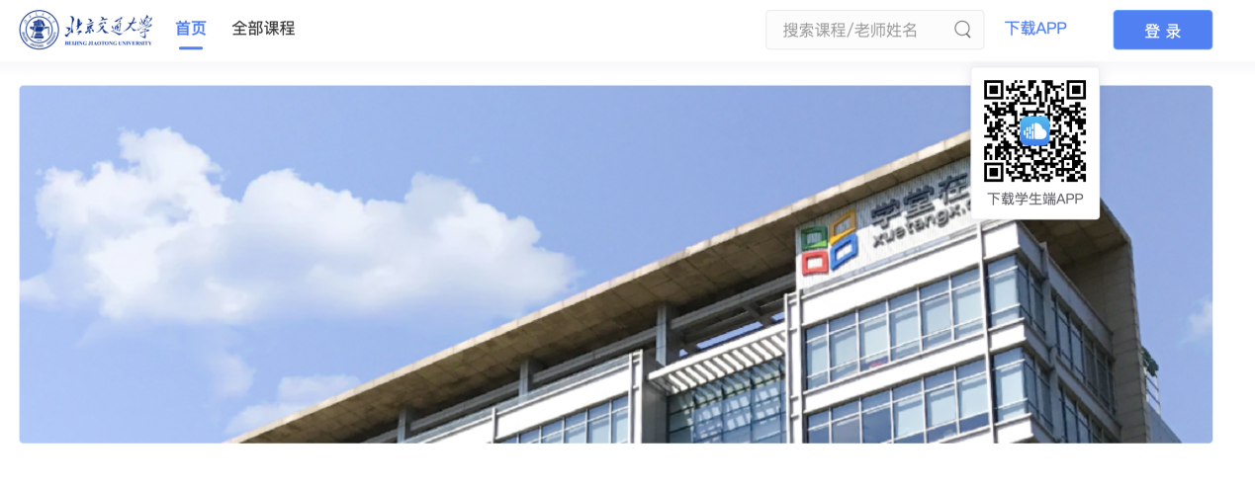
或者应用商店搜索“学堂云”APP下载即可。
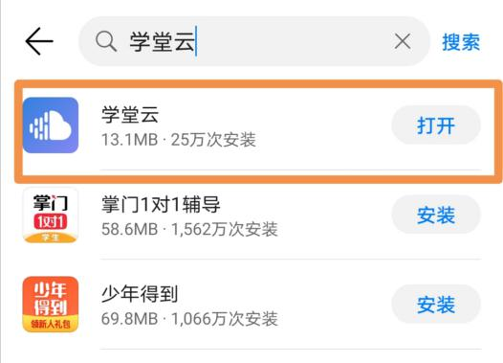

3.3登录学堂云客户端
选择“学堂云”服务器，选择微信登录，直接进入课程学习界面。
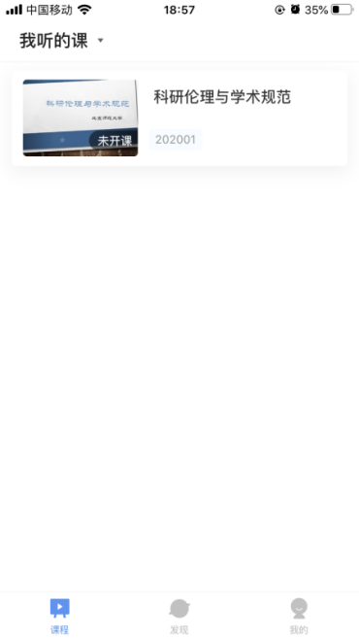
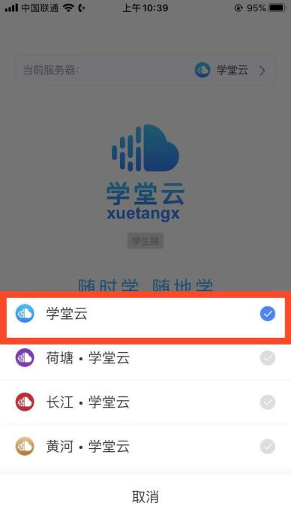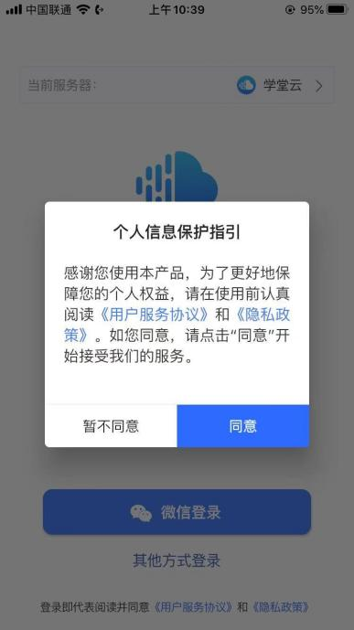

3.4查看课程及学习
点击课程封面进入，可查看课程开结课时间、公告、教学大纲。点击视频，进行观看，可调节清晰度、倍速等。如需查询成绩需登录电脑端查看。

